# 备战2024年高考地理一轮复习考点帮（新高考专用）

**3.1.2农业生产布局（专题训练）**



**（2023秋·安徽·高三池州市第一中学校联考阶段练习）**爱尔兰岛位于欧洲西北部，长期受农业问题困扰，随着土豆传入，爱尔兰岛人口快速增长，如今爱尔兰岛农业高度集约化，实施生产环节的专业化分工，农产品大量出口欧盟市场。下图为爱尔兰岛地理位置示意图。完成下面小题。

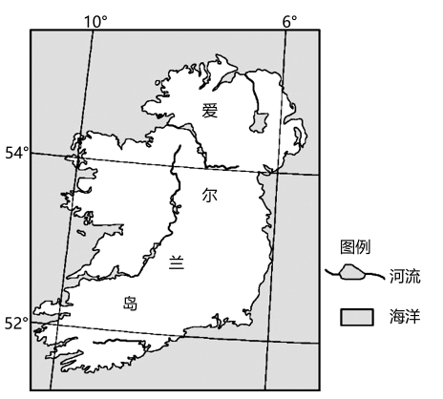

1．爱尔兰岛长期受农业问题困扰，主要原因是当地（   ）

①热量不足②劳动力短缺③光照条件差④土壤贫瘠

A．①② B．①③ C．②④ D．③④

2．如今爱尔兰岛农业生产实施专业化分工，带来的直接影响是（   ）

A．摆脱自然条件束缚 B．提高产品附加值

C．扩大销售规模 D．降低人工成本

3．爱尔兰岛农产品大量出口欧盟市场的主要原因是（   ）

①贸易壁垒少②交通运输便利③市场距离近④环保要求低

A．①②③ B．①②④ C．②③④ D．①③④

【答案】1．B 2．D 3．A

【解析】1．由图可知爱尔兰岛地处北温带，纬度较高，热量不足，①正确；爱尔兰岛属于温带海洋性气候，终年温和多雨，光照条件差，③正确；由材料可知爱尔兰人口快速增长，爱尔兰岛农业高度集约化，实施生产环节的专业化分工，因此其农业劳动力不存在短缺问题，②错误；爱尔兰属于温带海洋性气候，气候温湿，植被茂密，土壤较为肥沃，④错误。ACD错误，B正确。故选B。

2．农业生产无法摆脱自然条件束缚，专业化分工也没有脱离自然环境，A错误；农业生产专业化分工没有对农产品进行加工，无法提高产品附加值，B错误；专业化分工属于生产环节，不属于销售环节，C错误；爱尔兰岛农业生产采用高科技绿色现代农业路线，实施集约化、自动化、高精度耕作，实施生产环节的专业化分工，有利于降低人工成本，D正确。故选D。

3．欧盟内部贸易壁垒少，①正确；欧盟人口稠密，农产品需求量大，市场广阔；交通发达，且市场距离近，②③正确。欧盟对农产品的环保要求较高，④错误。BCD错误，A正确。故选A。

**（2023秋·辽宁·高三校联考阶段练习）**秸秆来自种植业，粪便来自养殖业，通过种养混合循环系统同时获得秸秆和粪便，并将其混合发酵是最自然高效的利用方法。研究表明，优化种养循环系统中微生物的发酵条件，通过对比实验，找到了秸秆和粪便混合发酵的最佳比例，使得种养循环系统的物质和能量高效循环利用。图示意我国某农场在以微生物为支撑的条件下发展的混合循环农业。完成下面小题。

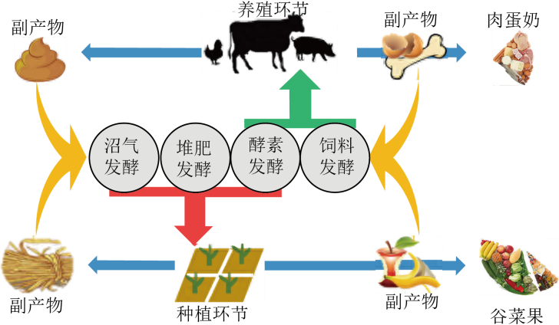

4．相对于单独秸秆或单独粪便发酵，秸秆和粪便混合发酵会（   ）

①改善堆肥发酵效果②导致副产物大量剩余③促进农场零碳排放④减少农业面源污染

A．①③ B．②④ C．①④ D．②③

5．该农场种植业和养殖业合理规划时，主要是为了（   ）

A．省去农场运营成本 B．高效循环利用废弃物

C．增加农产品种类 D．提升市场抗风险能力

【答案】4．C 5．B

【解析】4．由材料可知，秸秆和粪便混合发酵会减少大量副产物，改善堆肥发酵效果，减少固体废弃物，减少农业面源污染，降低农场碳排放，但难以实现零碳排放， ①④正确，②③错误。故选C。

5．农场种植业和养殖业合理规划，针对农场产生大量副产物（废弃物）,主要是为了高效循环利用秸秆、粪便等农业生产的废弃物，并不能省去农场运营成本，B正确，A错误；据图可知，该农场并没有增加农产品的种类，C错误；农场种植业和养殖业合理规划并不是为了提升该农场的市场抗风险能力，提升该农场市场抗风险能力的关键在于及时掌握市场供求关系，灵活把控产品质量与价格，D错误。故选B。

**（2023秋·浙江温州·高三浙江省乐清中学校考阶段练习）**长江中下游平原地区早期农田里先种越冬油菜，后种早稻， 再种晚稻，一年三熟。随着工业化和城市化的发展，越来越多农田不种油菜，开始只种一季稻。近些年来，随着新型的种植模式开展（如图），油菜种植面积有所增加。完成下面小题。

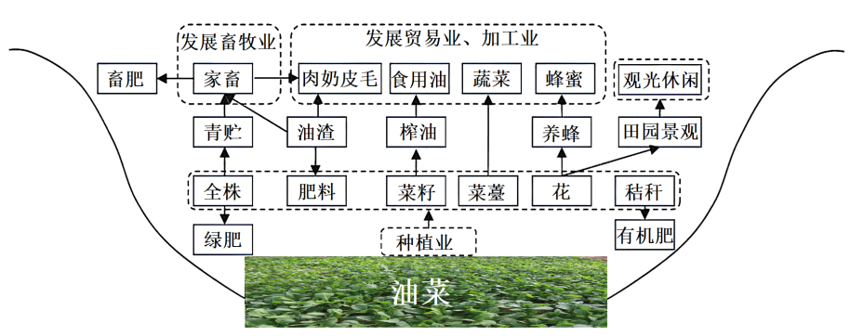

6．该地农民放弃“一年三熟”，只种一季稻的最主要原因是（   ）

A．单产提升 B．粮油价格降低 C．劳动力成本上升 D．国家政策支持

7．新型的种植模式（   ）

A．油料增加，粮食会减产 B．投入增多，产品少而精

C．规模缩小，经济效益好 D．产业链长，附加值增加

【答案】6．C 7．D

【解析】6．随着业化和城市化的不断发展，劳动力成本上升，且农村劳动力减少，农民减少复种指数，主要减少劳动投入，从而有更多的时间参与其它经济效益更好的产业活动，C正确；单产提升，增加粮食产量，可能会提高农民种植水稻的积极性，A错误；材料中未体现粮油价格降低，B错误；国家政策支持会提高农民种植水稻的积极性，而不是只种一季稻，D错误。综上所述，C正确，ABD错误，故选C。

7．由图可知，该地区的农业生产模式是粮食作物和油料作物的间作，油料作物的种植面积增加，粮食作物的种植面积减少，但是粮食作物的产量不一定会减少，A错误；由图可知，新型的种植模式发展了一、二、三产业，规模扩大，经济效益提高，投入增多，产品种类也增加了，BC错误；由图可知，新型的种植模式对农产品进行了深加工，发展了畜牧业、食用油加工业、养蜂、旅游观光等产业，延长产业链，增加附加值，D正确。综上所述，D正确，ABC错误，故选D。

**（2023·全国·高三专题练习）**山—坝系统由山地和坝地两部分组成。坝地是指面积较大、坡度小且形状规整的集中连片平地，山地是指盆地、洼地等一系列空间尺度不一的坝地周边山地。坝地是山区各大城镇政治、经济、文化、休闲、娱乐等活动的主要载体，山地是山区生产、生活、生态等功能的重要支撑，下图为山—坝系统示意图。据此完成下题。

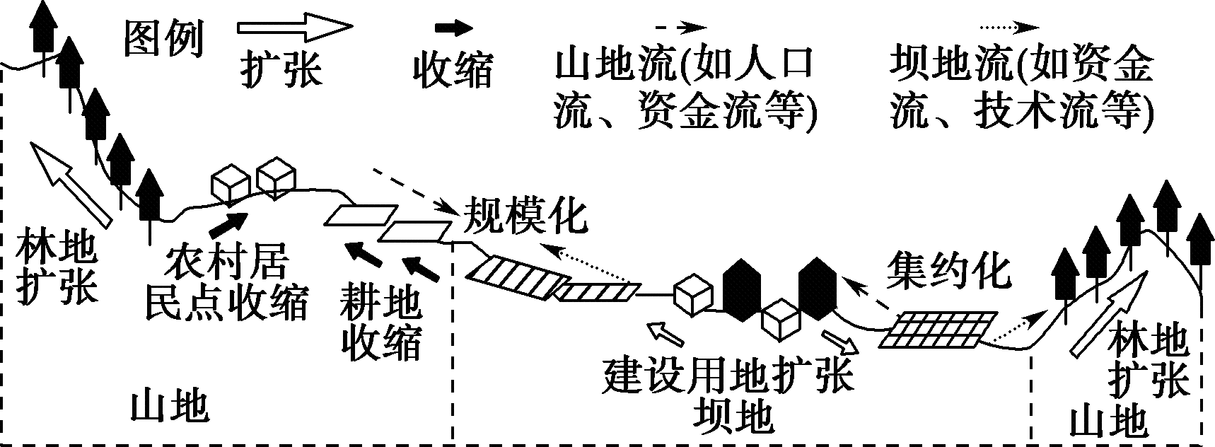

8．推测我国山—坝系统分布最典型的地区是（   ）

A．黄土高原 B．青藏高原 C．西南山区 D．东南丘陵

9．山地土地利用转型对坝地的主要影响有（   ）

①提供生态保障②供给充足的农产品③输送大量的劳动力④缓解用地紧张

A．①② B．②④ C．①③ D．③④

【答案】8．C 9．C

【解析】8．黄土高原地区典型特征为千沟万壑，垂直节理发育，主要地貌为黄土塬、黄土梁、黄土峁；青藏高原是一个巨大的山脉体系，主要由山系和高原面组成；东南丘陵主要是由大片低山和丘陵组成，三者都不符合山—坝系统的地形特点，A、B、D错误。西南地区是典型的喀斯特地貌区，在坡度大、正负地形交错，地表径流纵横深切等自然因素作用下形成了山地和坝地系统，C正确，故选C。

9．根据图示可知，山地土地利用中林地扩张，植被覆盖率增加，植被可以发挥涵养水源、保持水土、调节气候的功能，可以为其下方的坝地提供生态保障，①正确；山地土地利用中耕地收缩，农产品供给受到影响，②错误；根据示意图可知，山地流中有人口从山地流向坝地，因此可以为坝地输送大量的劳动力，③正确；山地的人口流向坝地，人口变多，且建设用地不断扩张，用地紧张问题加剧，④错误。故选C。



**（2023·广东·二模）**《氾胜之书》总结了我国古代黄河中游地区的农业生产经验。该书记载：“汤有旱灾，伊尹作为区田、教民粪种、负水浇稼，”下图示意区田法的坑穴播种，坑穴称为“区”。下表反映三种区的数据，据此完成下面小题。

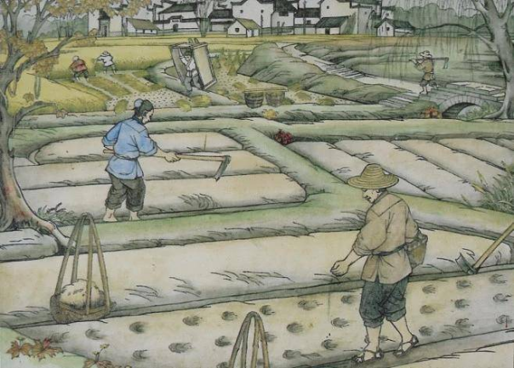

10．区田播种的粮食作物最可能是（   ）

A．青稞 B．谷子 C．芝麻 D．水稻

11．区为窝状，有利于（   ）

A．防寒 B．保水保肥 C．防风 D．增温补光

12．与中农夫区和下农夫区相比，上农夫区亩产高的原因是（   ）

A．耕作更精细 B．间距更宽 C．区面积更大 D．坑穴更深

【答案】10．B 11．B 12．A

【解析】10．黄河中游地区人们的主要食粮，其中黍、稷的地位最高，居主导地位，故选B。青稞是中国藏区居民主要食粮，A错误，适宜生长在高原清凉气候。芝麻是一种杂粮,它属于经济作物,有很高的经济价值，C错误。水稻是我国南方的粮食作物，D错误。故选B。

11．区在地平面以下，既便于接纳浇灌的水，又可减少水分的向上蒸发，尤其是侧渗的漏出与蒸发；避免营养物质的侧渗流失，有利于“保泽（墒）”和保肥，B正确，区防寒、防风、增温补光的效果一般，排除ACD。故选B。

12．与中农夫区和下农夫区相比，上农夫区间距最小，区面积也是最小，坑穴深度三者是一样的，排除BCD。但是上农夫区每亩区数比中农夫区和下农夫区多很多，这显然为了精耕细作，加强管理、夺取高额丰产，A正确。故选A。

**(2023·湖北黄冈模拟)**下图为“某城镇郊区农业布局示意图”。据此完成9～10题。

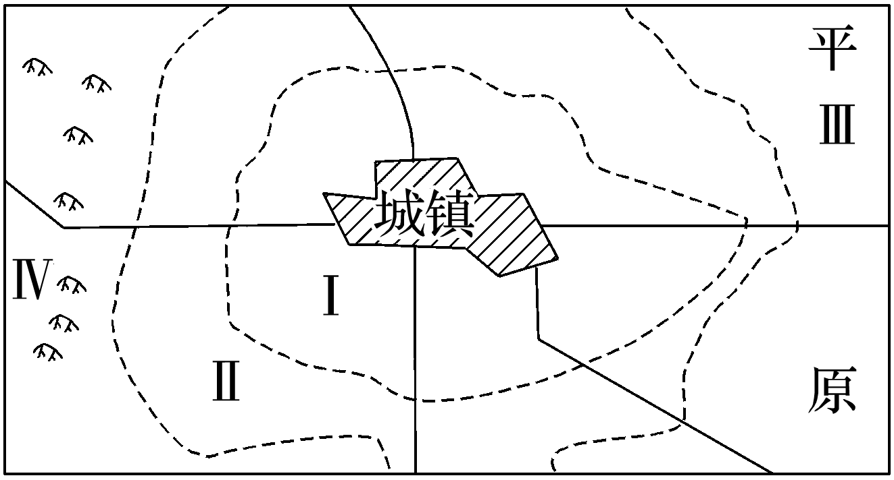

13．下面是在该城镇郊区的各种农业布局情况，你认为合理的是(　　)

A．Ⅰ粮食产区；Ⅱ蔬菜园艺带；Ⅲ乳肉家禽饲养带；Ⅳ林牧业区

B．Ⅰ蔬菜园艺带；Ⅱ粮食产区；Ⅲ乳肉家禽饲养带；Ⅳ林牧业带

C．Ⅰ蔬菜园艺带；Ⅱ乳肉家禽饲养带；Ⅲ粮食产区；Ⅳ林牧业带

D．Ⅰ林牧业区；Ⅱ粮食产区；Ⅲ乳肉家禽饲养带；Ⅳ蔬菜园艺带

14．产生以上农业分区的主要原因是(　　)

A．种植习惯 B．饮食习惯

C．政策影响 D．地租成本

答案　13.C　14.D

解析　13.经济因素是影响农业区位布局的决定性因素，单位面积产值高的农业宜布局在城镇周围，故Ⅰ为蔬菜园艺带，Ⅱ为乳肉家禽饲养带；受地形条件差异的影响，山区适宜布局林牧业，而平原地区适宜发展种植业，因此Ⅳ地区为林牧业带，Ⅲ为粮食产区。故选C。14.结合上题分析可知，经济因素是影响农业区位布局的决定性因素，故产生以上农业分区的主要原因是地租成本，D正确。

**(2023·重庆市模拟)**新疆地区传统棉花种植需要在前一年冬季土壤冻结前适时冬灌，春播前补灌才能保证春播出苗顺利进行。棉花干播湿出技术则无须冬春灌水，在地膜下干地直接播种，待达到出苗温度时通过滴灌供水，使土壤墒情达到棉种出苗要求。据此完成3～5题。

15．传统棉花种植中冬灌的主要作用是(　　)

A．提高土温 B．蓄水保墒

C．淋洗盐分 D．增加肥力

16．与传统棉花种植相比，干播湿出技术会使(　　)

A．棉种出苗时间延迟 B．棉花生长期延长

C．棉田土壤风蚀加剧 D．棉种出苗率提高

17．干播湿出技术的创新主要源于当地(　　)

A．生态环保的需求 B．管理水平的提高

C．自然条件的限制 D．生产效率的提升

答案　15.B　16.D　17.C

解析　15.题干中提到在冬季土壤冻结前适时冬灌，可见冬灌并不能阻止土地冻结，其主要作用不是提高土温，A错误。冬灌时，土壤尚未冻结，部分灌溉水下渗，增加了土壤含水量，冬季土壤冻结，水分不易流失，土壤水分条件较好，有助于蓄水保墒，B正确。冬季棉花尚未种植，且春季气温回升，蒸发加剧，土壤盐分含量增加，淋洗盐分在春季较为合适，C错误。冬灌对土壤肥力影响不大，D错误。

16.据材料可知，干播湿出技术的最终目的是使土壤墒情达到棉种出苗要求，因此该技术可以提高棉种出苗率，D正确。该技术也需在达到出苗温度时滴灌，因此并未改变出苗时间和棉花生长期，A、B错误。该技术是在地膜下种植，地膜有助于保护土壤，减小风蚀强度，C错误。

17.干播湿出技术和传统种植最大的差异为灌溉方式；新疆地区气候干燥，降水稀少，农业发展的限制性因素为水分，因此要进行技术创新，降低自然条件对农业发展的限制，C正确。

**（2023秋·广东肇庆·高三德庆县香山中学校考阶段练习）**陕西宝鸡市水蜜桃基地处处体现出智慧理念，采用“露天+大棚栽培”的现代化科技种植技术、每个月都有不同品种上市。果农摘桃时，将设备戴在头上或者套在手上，只采摘符合要求的果子。300亩水蜜桃还没有成热，却已被预订一空。据此完成下面小题。

18．果农人为控制桃树枝东西南北各4个枝，一个枝上只结2个桃子，这样做的主要目的是（   ）

A．方便人工采摘 B．保证果实品质 C．防止压断树枝 D．利于统一管理

19．采用“露天+大棚栽培”种植技术，能使（   ）

①品种多样②提高土地利用率③延长上市时间④拓展销路

A．①② B．②③ C．①③ D．③④

【答案】18．B 19．C

【解析】18．根据题干信息可知，桃子结的少（一枝2个），可集中养分供应，果子能吸收更多的营养，增加个头和重量，保证果实品质，B正确。一棵桃树结八个桃子，也不至于压断树枝，C错。在一定程度上可以方便人工采摘，利于统一管理，但不是主要目的，AD错。故选B。

19．根据材料信息可知，采用“露天+大棚栽培”的现代化科技种植技术、每个月都有不同品种上市，可推测果农是为了种出品种多样的桃子，同时大棚栽培可以人为调控棚内的温度、湿度，保证每个月都有桃子上市，即延长了上市时间，①③符合题意，而提高土地利用率，拓展销路没有在此种植技术中体现，排除②④。故选C。

**（2023秋·安徽芜湖·高三安徽师范大学附属中学校考阶段练习）**柑橘喜温暖湿润的气候，不耐低温，生长最适温度为23～31℃，年降水量以1200～2000mm为宜。西班牙的柑橘出口量在世界首屈一指，该国在橘树行间种植杂草。下图为西班牙柑橘生产布局示意图，据此完成下面小题。

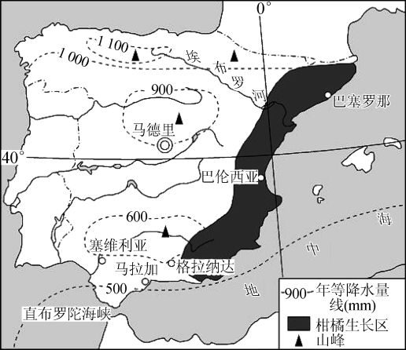

20．图示地区降水量南北差异较大的因素是（   ）

A．大气环流 B．洋流 C．地形 D．人类活动

21．该半岛的柑橘产区多分布在地中海沿岸是因为（   ）

A．地势平坦 B．光热充足 C．土壤肥沃 D．降水丰富

22．橘树行间种植杂草对土壤的主要作用是（   ）

A．夏季防止水土流失 B．夏季增大昼夜温差

C．冬季增加土壤肥力 D．冬季减少土壤蒸发

【答案】20．A 21．B 22．C

【解析】20．该地南部靠近30°N，纬度偏低，受副热带高气压的影响时间较长，因此降水较少，而北部受西风带的影响时间长，降水较多，因此该地区南北降水差异大的原因是大气环流的不同，A正确；洋流影响下的降水会出现东西差异，而不是南北差异，B错误；地形差异不大，对降水的影响不大，C错误；人类活动对于降水的影响程度并不大，D错误。故选A。

21．从图中可以看出，阴影区位于东部沿海地区，为典型的地中海气候，夏秋季光照强，利于柑橘的生长和成熟，光热条件是影响果树生长的最重要的因素，B正确；柑橘喜温暖湿润的气候，地形、土壤对其影响小，AC错误；地中海气候区，雨热不同期，生长季雨量不丰沛，D错误。故选B。

22．该地夏季气温高，降水少，水土流失少，A错误；与裸地相比，种植杂草会减小温差，B错误；冬季降水较多，种植的杂草枯死腐化后可以增加土壤肥力，C正确；冬季杂草枯死后，覆盖在土壤表层，可以减少土壤水分蒸发，但由于冬季降水多，气温低，蒸发弱，所以减少土壤水分蒸发不是主要原因，D错误。故选C。

23．**（2023秋·辽宁·高三北票市高级中学校联考阶段练习）**阅读资料，完成下列要求。

孤山杏梅原产于辽宁省东港市大孤山镇，至今已有百余年栽培历史，曾经只被当地人熟知，现为辽宁名果之一。其果实个大、核小，果肉柔韧多汁，且富含氨基酸，除鲜食外，还可加工成罐头。孤山杏梅适应性强，耐寒。其在长期栽培过程中种性趋于退化，坐果率较低，大部分为庭院栽培，管理较粗放，产量较低。2018年以来，东港市连续举办了多届大孤山杏梅花旅游节，吸引了省内外数十万名户外运动、摄影和旅游爱好者，孤山杏梅的名声也随之打响。随后，当地政府成立农业生产合作社，进行栽培技术培训，科学管理统一收购。伴随电商产业的发展，孤山杏梅畅销国内外，东港其他乡镇也纷纷引种孤山杏梅。

(1)说明东港其他乡镇引种孤山杏梅的原因。

(2)推测2018年前后孤山杏梅销量的差异，并分析原因。

(3)请为该地孤山杏梅产业可持续发展提出合理建议。

【答案】(1)产品品质高，经济效益好，可实现农业增收；与原产地生境相近，作物适应性强，易栽培，成活率高。

(2)差异：2018年以前，孤山杏梅销量较低，2018年以后，销量明显增加。

原因：2018年以前，栽培技术水平低，未形成标准化管理、规模化生产；知名度低，市场主要在本地。2018年以后，当地政府政策支持，品牌效应提升，且利用电商平台，拓宽了销路；成立合作社，利用先进农业技术和科学管理方式，实现了作物稳产高产。

(3)引进国内外林果业栽培先进技术，提升品质；调整品种结构，立足市场需求，培育优质品种；延长深加工产业链，促进杏梅产业良性发展，促进果农增收；加强农业基础设施建设，改善农业生产条件；种养结合，保护生态环境，改善土质、水分等生境条件，提高土壤肥力。

【分析】本题以孤山杏梅为背景，涉及东港其他乡镇引种孤山杏梅的原因、2018年前后孤山杏梅销量的差异及原因、孤山杏梅产业可持续发展提出合理建议等相关知识，考查对图表信息的阅读与获取能力，知识的调动和运用能力，阐释地理问题的能力等。

【详解】（1）第一步，剖析设东港其他乡镇引种孤山杏梅的原因，即其他乡镇种植孤山杏梅的区位条件和经济效益。第二步，获取和解读信息，结合所学知识，组织答案。由材料可知，孤山杏梅品质优良，除鲜食外还可以加工成罐头，产业链较长，经济效益较高；东港其他乡镇与大孤山镇气候条件差异不大，且孤山杏梅适应性强、耐寒，栽培成活率高，便于引种。

（2）差异：2018年以前，孤山杏梅销量较低，2018年以后，销量明显增加。原因：由材料可知，曾经孤山杏梅只被当地人熟知，说明其销售市场较局限；长期以来单一树种栽培，种性退化，加之管理粗放，未形成标准化、规模化生产，导致产量偏低；2018年后当地政府举办旅游节，吸引了省内外游客，有效提升了孤山杏梅的品牌价值，拓宽了市场；成立合作社，统一技术、销售和服务，通过电商平台进行销售，扩大生产规模的同时也提高了销售量。

（3）该地实现杏梅产业可持续发展的措施主要从经济、社会、生态等方面分析。经济方面，通过引进技术提高品质，扩展销路，增产增收；社会方面，通过延长产业链，实现产品深加工，创造更大产业价值，且能增加就业，增加农民收入，提升农民积极性，同时产业良性发展需完善基础设施，改善生产条件；生态方面，需要种养结合，科学培育，保护生态环境，促进林果产业绿色良性发展。